Многофункциональная модульная система мониторинга параметров объектов и окружающей среды

Науковий напрямок: 2. – Інформатика і обчислювальна техніка,
2.2 – Комп’ютеризовані системи, автоматика і управління.

Ключевые слова: модуль, система мониторинга, датчик, микроконтроллер, аналого-цифровой преобразователь

Введение

В последнее время в области развития систем мониторинга наблюдается заметная тенденция совершенствования электронных компонентов и, в частности, средств микропроцессорной измерительной техники. Это указывает на то, что в ближайшие несколько лет в данном виде техники произойдет быстрая модернизация компонентов и миниатюризация средств измерений и датчиков контроля на фоне их расширяющейся номенклатуры.
Наиболее быстрый прогресс наблюдается в развитии систем экологического мониторинга, систем контроля параметров биообъектов в медицине, а также в области контроля технических параметров производственных процессов.
Однако процессы унификации средств мониторинга происходят существенно более медленными темпами. Всем существующим системам присущи следующие недостатки: для каждой области применения разрабатывается своя уникальная система мониторинга; несмотря на то, что все системы имеют идентичные модули, тем не менее, нет общих стандартных структур сбора, накопления и передачи данных. Практически все системы отличаются значительной стоимостью на фоне низкой стоимости технических компонентов и комплектующих, что указывает на высокую долю стоимости программных компонентов.
Таким образом, проведение работ, направленных на унификацию систем мониторинга, в которых бы модернизация систем контроля не вела бы к изменению всей технической и программной структуры в целом, является крайне актуальной задачей технического прогресса в этой области.
Целью данной работы является создание многофункциональной модульной системы мониторинга параметров объектов и окружающей среды.
Идея данной работы заключается в создании гибкой системы мониторинга нового технического уровня, отличающейся модульным принципом построения подсистем и обладающей способностью быстрого изменения её конструкции, а также создание многофункциональных систем мониторинга.
Задачи, решаемые при создании данной системы:
- Разработка структуры, принципиальных технических решений и электрических схем модулей системы
- Разработка ПО нижнего и верхнего уровней
- Изготовление экспериментального образца многофункциональной модульной системы мониторинга параметров и его испытания
- Разработка предложений по опытному производству технических средств
Аналоги. Подобный подход реализован известными производителями контрольно-измерительной техники, например, американской компанией National Instruments. В качестве примера можно привести модульную USB-система NI CompactDAQ или модульную систему CompactRIO с FPGA-ядром. К основному блоку этих систем могут подключаться практически любые, разработанные компанией National Instruments модули: модули цифровых осциллографов, генераторы сигналов, модули сбора динамических данных, генераторы и анализаторы цифровых сигналов, ВЧ-модули, цифровые мультиметры, программируемые источники питания, модули захвата видеосигналов и т. д. Основной недостаток таких систем – высокая стоимость. Например, основной блок CompactRIO-9072 без дополнительных модулей с 8-ью пустыми слотами стоит $2300, не говоря уже о программном обеспечении [1].

Основная часть

Предполагается, что разрабатываемая система будет состоять из следующих компонентов:
- Микропроцессорный модуль (МПМ)
- Модуль управления исполнительными устройствами (УИУ)
- Модуль аналого-цифрового преобразования (АЦП)
- Модуль цифро-аналогового преобразования (ЦАП)
- Модуль связи (МС)
- Модуль накопления информации (МНИ)
- Модуль часов реального времени (ЧРВ)
- Программатор (П)
- Источник питания (ИП)
На рисунке 1 представлена блок-схема образца модульной системы мониторинга. Все элементы (модули) системы заштрихованы и имеют объемный вид. Пунктирной линией очерчена вся система в целом, кроме блока питания PS. Незаштрихованные элементы – это внешние устройства, подключаемые к модульной системе: УВВ – устройство ввода/вывода (клавиатура, дисплей), ИУ – исполнительное устройство (реле и т. д.), Д – датчик, МТ – мобильный телефон или КПК, ПК – персональный компьютер, УС – удаленный сервер, КП – карта памяти или любой другой накопитель.
Предполагается, что на вход системы может подаваться информация с любых датчиков или приборов контроля, имеющих аналоговые или цифровые выходы, а выход системы может обеспечивать вывод информации на средства отображения информации, удаленно размещенные сервера или непосредственно подключенные к системе устройства (компьютер, КПК, телефон).

МПМ
АЦП
ЦАП
УИУ
МНИ
МС
П
УВВ
УВВ
ИУ
ИУ
КП
МТ
ПК
Д
ИП
ЧРВ
УС

Рисунок 1 – Структурная блок-схема образца модульной системы мониторинга

Микропроцессорный модуль (МПМ) является базовым блоком всей системы, выполняющим следующие функции:
- Обработка и преобразование сигналов, поступающих непосредственно с датчиков через аналого-цифровой преобразователь
- Управление внешними исполнительными устройствами с помощью блока ЦАП
- Управление режимами работы модулей системы
- Сохранение полученной информации и текущих состояний системы
- Связь с внешними устройствами сбора данных (мобильный телефон, КПК, персональный компьютер)
Микропроцессорный модуль (МПМ) состоит из следующих элементов:
- Микроконтроллер (МК)
- Схема тактирования
- Стабилизатор питания
- Светодиодные индикаторы отображения режима работы модуля и состояния ошибки и несколько кнопок управления (включая кнопку сброса)
- Разъемы портов МК для подключения модулей
В качестве микроконтроллера могут использоваться новые AVR-микроконтроллеры серии XMEGA фирмы Atmel. Возможно использование микроконтроллеров любых других производителей – Motorola, Micochip, которые имели бы в своем составе все необходимые порты для связи с модулями [2-10].
В память микроконтроллера записывается программа (ПО нижнего) уровня, которая и выполняет описанные выше функции с использованием аппаратных средств микроконтроллера.
Модуль управления исполнительными устройствами (УИУ) может подключаться к ЦПУ как через последовательные порты (SPI, I²C, USART), так и непосредственно к портами ввода/вывода микроконтроллера ЦПУ (параллельная передача данных). В состав УИУ могут входить реле, оптопары, мощные тиристоры для коммутации внешних цепей и включения/выключения силовых устройств (электромагнитные клапаны, электродвигатели, освещение, нагреватели и т. д.).
Аналого-цифровой преобразователь (АЦП) может быть как внешним устройством, так и использоваться внутренний АЦП микроконтроллера. В качестве внешнего АЦП возможно использование микросхем фирмы Analog Devices, например, 24-х битный 4-х канальный сигма-дельта АЦП AD7734 с интерфейсом связи с микроконтроллером SPI и Microwire. К входной цепи АЦП должна быть подключена схема согласования сигналов для подключения различных датчиков. [16,17,19].
Модуль цифро-аналогового преобразования (ЦАП) необходим для подключения исполнительных устройств, которые требуют плавного управления (частота вращения вала двигателя, яркость лампы) или устройств вывода информации (звук, видео) [18].
Модуль связи (МС) необходим для синхронизации ЦПУ и внешнего пользовательского устройства (сервера, компьютера, КПК, мобильного телефона). Из этого следует, что модуль связи с одной стороны должен иметь «микроконтроллерный интерфейс» (USART, SPI, I²C), а с другой – любой из известных интерфейсов. Это могут быть проводные интерфейсы: LPT, RS-232, RS-485, USB, FireWire, Ethernet; беспроводные: Bluetooth, IrDA, Wi-Fi, ZigBee. Также модулем связи может быть ADSL или GSM модем.
Модуль накопления информации (МНИ) должен обеспечивать связь ЦПУ с внешней памятью, например картами памяти, внешним жестким диском или стримером. Некоторые типы карт памяти, например SD-карты могут работать в режиме SPI и напрямую подключаться к SPI портам ЦПУ.
Модуль часов реального времени (ЧРВ) необходим для того, чтобы синхронизировать по времени процессы измерения, управления, накопления и передачи информации. Модуль ЧРВ может быть построен на микросхеме DS1307 фирмы Dallas Semiconductor с интерфейсом I²C [20].
Программатор (П) зависит от типа используемого микроконтроллера и его функция – перепрограммирование, изменение внутренней программы микроконтроллера. В качестве программатора микроконтроллеров фирмы Atmel можно использовать AVRISP mkII [21].
Источник питания (ИП) должен обеспечивать стабильное питание всех модулей, особенно модулей АЦП И ЦАП. Если модульная система запитана от сети, то ИП должен обеспечивать резервное питание в случае отказа основного сетевого питания [12].
Номенклатура подключаемых датчиков и приборов контроля. Предполагается, что к модульной системе мониторинга могут подключаться следующие приборы [11]:
- в системах энергосбережения: датчики температуры и влажности, счетчики расхода электроэнергии, воды, тепла и газа;
- в системах экологического мониторинга: газовые сенсоры, датчики вредных веществ в воде, pH-метры, радиационные дозиметры и т. д.;
- в системах мониторинга метеопоказателей: датчики температуры, влажности, давления, освещенности, скорости и направления ветра;
- в системах медицинского мониторинга: биоэлектрические сенсоры для электрокардио- и электроэнцефалографии, датчики артериального давления, дыхания, датчики глюкозы, кислорода и углекислого газа в крови, имплантанты для контроля показателей организма и т. д.
Программное обеспечение модульной системы мониторинга делится на два уровня: ПО нижнего уровня и ПО верхнего уровня.
ПО нижнего уровня записано в память микроконтроллера микропроцессорного модуля (МПМ) и выполняет следующие функции [6]:
- Инициализация регистров, портов и внутренних устройств микроконтроллера
- Поиск подключенных к портам микроконтроллера модулей и датчиков, определение их конфигурации и параметров
- Считывание данных с датчиков и их предварительная обработка
- Посылка команд на исполнительные устройства в зависимости от состояния датчиков или по запрограммированному времени
- Сохранение во внешнюю энергонезависимую память полученной с датчиков информации и информации о состоянии выполнения программы
- Вывод информации на подключенные к системе средства отображения информации
- Обмен данными с внешними устройствами, такими как удаленный сервер, компьютер, мобильный телефон, или с любым другим устройством, управляемым пользователем с помощью модуля связи (МС) по указанному протоколу обмена данными
- Контроль состояния системы, определение возможных неисправностей и сигнализация об ошибках или отказе модулей системы
ПО верхнего уровня находится на внешнем пользовательском устройстве, подключаемом к модульной системе мониторинга. Его можно разделить на серверное ПО и клиентское ПО верхнего уровня.
Серверное ПО, как правило, установлено на удаленном сервере, с которым модульная система мониторинга осуществляет синхронизацию накопленной информации, например, посредством глобальной сети Интернет. А пользователь через браузер (Internet Explorer, Opera, Safari, Mozilla FireFox, Google Chrome или любой другой) осуществляет доступ к данным на сервере через Web-интерфейс.
Клиентское ПО необходимо для управления модульной системой, считывания накопленных данных, изменения программы (ПО нижнего уровня) в микроконтроллере и устанавливается на устройстве, непосредственно подключаемом к модульной системе мониторинга, например, персональном компьютере.
Полученные результаты. В результате выполнения работы была разработана 2-х модульная система мониторинга электрокардиограммы сердца человека с беспроводной передачей данных. На рисунке 2 приведена принципиальная электрическая схема 1-го модуля, на рисунке 3 – 2-го модуля.
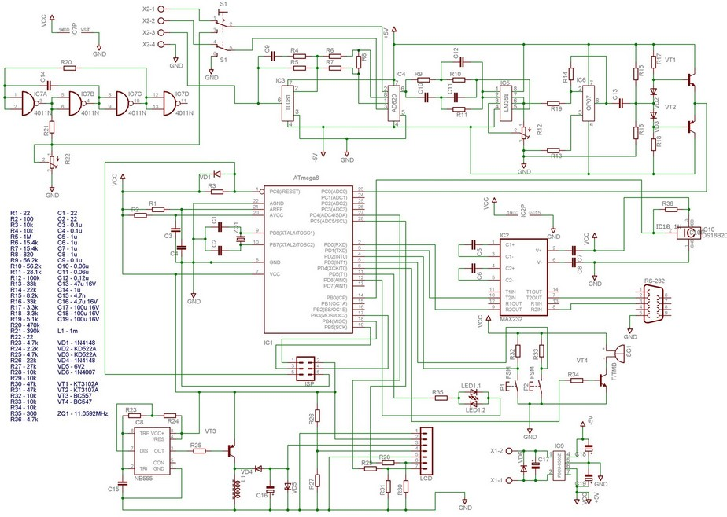
Рисунок 2 – Модуль усилителя ЭКГ, АЦП и микроконтроллера (МПМ)

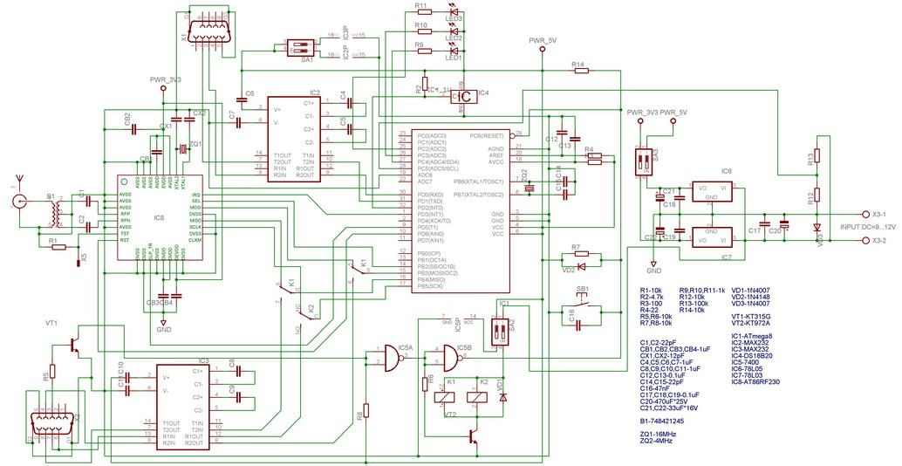
Рисунок 3 – Модуль связи (МС)

В состав 1-го модуля входит специализированный инструментальный усилитель для измерения биопотенциалов собранный на микросхеме AD620, частотный фильтр на 50 Гц (микросхема LM358), дополнительный усилитель (м/с OP07), микроконтроллер со встроенным АЦП (ATmega8) и дополнительные элементы, обеспечивающие нормальную работу модуля.
В состав 2-го модуля также входит микроконтроллер (ATmega8) и ZigBee модуль связи, собранный на микросхеме AT86RF230. Точно такой же модуль связи подключается к персональному компьютеру, чтобы обеспечить связь между компьютером и модульной системой мониторинга ЭКГ [11,13-15].
Ожидаемые результаты. В результате выполнения работы предполагается создание модульной системы мониторинга, которая может применяться во многих областях техники для контроля параметров среды и параметров объектов.
Компоновка системы будет обеспечивать универсальность построения системы мониторинга в прикладных областях. В идеальном случае система позволит использовать принцип «гибкой настройки» модульной системы под конкретную область применения. В каждом случае предполагается изменение только перечня используемых датчиков или приборов контроля и разработка прикладных программных средств для анализа данных.
Подобные системы будут отличаться низкой стоимостью, универсальностью использования современных информационных технологий и широкой областью применения на практике.
Выводы

Исходя из выполненного технико-экономического обоснования предложенной системы мониторинга, предварительно проработанных технических решений и анализа возможностей использования современных информационных технологий, можно сделать вывод о реальности создания описанной выше системы мониторинга нового технического уровня. В случае положительных результатов испытаний экспериментального образца системы, возможна разработка предложений по созданию мелкосерийного производства данного вида техники в Украине.
Использованные источники и литература

- http://sine.ni.com/nips/cds/view/p/lang/en/nid/203963
- http://www.atmel.com/products/AVR/default_xmega.asp
- http://www.microchip.com/stellent/idcplg?IdcService=SS_GET_PAGE&nodeId=2551
- Баррет С. Ф., Пак Д. Дж. Встраиваемые системы. Проектирование приложений на микроконтроллерах семейства 68HC12 / HCS12 с применением языка C. – М.: Издательский дом «ДМК-пресс», 2007.–640 с.
- Трамперт В. AVR-RISC микроконтроллеры.: Пер. с нем. – К.: “МК-Пресс”, 2006. – 464 с., ил.
- Программирование на языке C для AVR и PIC микроконтроллеров. / Сост. Ю. А. Шпак. – К.: «МК-Пресс», М: Издательский дом «Додэка-XXI» 2007. – 400 с., ил.
- Белов А. В. Микроконтроллеры AVR в радиолюбительской практике. – СПб.: Наука и Техника, 2007. – 352 с.: ил.
- Кравченко А. В. 10 практических устройств на AVR-микроконтроллерах. Книга 1 – М.: Издательский дом “Додэка-XXI”, К.: “МК-Пресс”, 2008. – 224 с., ил.
- Кохц Д. Измерение, управление и регулирование с помощью PIC-микроконтроллеров.: Пер. с нем. – К.: “МК-Пресс”, 2007. – 304 с., ил.
- Баранов В. Н. Применение микроконтроллеров AVR: схемы, алгоритмы, программы (+CD), 3-е изд., перераб. – М.: Издательский дом «Додэка-XXI», 2006. – 288 с.: ил. (серия «Мировая электроника»).
- Кашкаров А. П. 500 схем для радиолюбителей. Электронные датчики. – СПб.: Наука и техника, 2007. – 208 с.: ил.
- Шустов М. А. Практическая схемотехника. Книга 3. Преобразователи напряжения. 2-е изд., стер. – М.: Издательский дом «Додэка-XXI», «Альтекс», 2007. – 192 с.: ил. (серия «Практическая схемотехника»).
- Гель П. Как превратить персональный компьютер в измерительный комплекс: Пер. с фр. – М.: ДМК Пресс, 2005. – 144 с.: ил. (В помощь радиолюбителю).
- http://smham.ucoz.ru/publ/3-1-0-82
- Мурашко В. В., Струтынский А. В. Электрокардиография: Учебн. пособие. – 5-е издание. – М.: МЕДпресс-информ, 2001. – 312 с., ил.
- http://www.analog.com/en/amplifiers-and-comparators/products/index.html
- http://www.analog.com/en/analog-to-digital-converters/products/index.html
- http://www.analog.com/en/digital-to-analog-converters/products/index.html
- http://www.analog.com/en/other-products/militaryaerospace/ad620/products/product.html
- http://www.maxim-ic.com/products/rtc/real-time-clocks.cfm?
- http://www.atmel.com/dyn/products/tools_card.asp?tool_id=3808

